Министерство образования Московской области

Государственное образовательное учреждение высшего образования Московской области

«Государственный гуманитарно-технологический университет»

**Ликино-Дулевский политехнический колледж – филиал ГГТУ**

**КУРСОВОЙ ПРОЕКТ**

«Разработка приложения по автоматизации работ сотрудников склада»

МДК 02.01 «Технология разработки программного обеспечения»

**Выполнил:**

Стародубцев Максим Сергеевич

Студент 4 курса группы ИСП.20А

09.02.07 Информационные системы и программирование

очной формы обучения

**Руководитель:**

Селиверстова Ольга Михайловна

Оценка

_________/___­­­­___________________/

Подпись руководителя

_________________________________

Ликино-Дулево

2023 год

**Оглавление**

**Введение:** 3

**1.** **Назначение разработки** 4

1.2 Требования к программе 5

1.2.1 Требования к функциональным характеристикам 5

1.2.2 Требования к надежности и безопасности 6

1.2.3 Требования к составу и параметрам технических средств 6

1.2.4 Требования к информационной и программной совместимости 7

2. Разработка технического проекта 8

2.1. Обоснование выбора CASE – средств 8

2.2. Проектирование модели данных 8

2.2.1 CASE – средство BPWin 8

2.2.2 Описание процесса проектирования предметной области 11

3. Реализация 13

3.1 Обоснование выбора средств разработки 13

3.2 Руководство программиста 13

3.3 Руководство пользователя 16

4. Тестирование и откладка 23

5. Методы и средства проведения расчётов оценки трудоёмкости разработки проекта (или Методы и средства защиты БД) 27

Заключение 27

Приложение 28

Список литературы 29

**Введение**

Технология производства изделий – это совокупность методов, процессов и операций, которые применяются для создания конечного продукта. Она включает в себя все этапы, начиная с разработки дизайна и заканчивая производством и контролем качества.

Основная цель технологии производства изделий – обеспечить эффективное и оптимальное использование ресурсов, чтобы получить качественный продукт в заданные сроки и с минимальными затратами.

Закупочная работа является основой коммерческой деятельности в торговле. С неё, по существу, начинается коммерческая работа.

По своей экономической природе закупки представляют собой оптовый товарооборот, осуществляемый субъектами торговой деятельности с целью последующей перепродажи закупленных товаров.

Правильно организованные оптовые закупки дают возможность сформировать необходимый торговый ассортимент товаров для снабжения населения или розничной торговой сети, осуществлять воздействие на производителей товаров в соответствии с требованиями покупательского спроса, обеспечивают эффективную работу торгового предприятия.

Актуальность выбранной мной темы обусловлена современным состоянием организации закупочной деятельности в торговле, претерпевшей коренные изменения в условиях рыночной экономики. Данные изменения состоят в том, что на смену фондовому распределению товаров при плановой централизованной системе управления экономикой, системе централизованного прикрепления покупателей к поставщикам, твердых государственных цен, неравенства хозяйствующих субъектов, жесткой регламентации поставок товаров, отсутствия самостоятельности, инициативы, предприимчивости коммерческих работников пришла эпоха свободных рыночных отношений, которые характеризуются:

1. свободой выбора партнера, контрагента по закупке товаров;

2. множественностью источников закупки (поставщиков);

3.саморегулированием процессов поставки товаров;

4.свободой ценообразования;

5. конкуренцией поставщиков и покупателей;

6. экономической ответственностью сторон;

Целью курсовой работы является изучение предметной области в сфере продажи товаров на складе, а также разработка автоматизированного приложения для работника склада в соответствии с этапами жизненного цикла программного продукта

При создании проекта использовалось следующее ПО:

* Visual Studio – IDE, в которой разрабатывалось приложение по работе со складом для удобства работы кладовщика и покупателей.
* Microsoft Word в ведении отчетности
* Microsoft Excel для проведения расчётов и хранения данных о поставках
* SQL Server Management Studio (SSMS) — это интегрированная среда для управления любой инфраструктурой SQL. Используйте SSMS для доступа, настройки, администрирования, администрирования и разработки всех компонентов SQL Server

**1. Назначение разработки**

Автоматизированная информационная система «SalesOfMaterials» предназначена для продажи товара со склада для оптовой торговли. Пользователями программы выступают сотрудник, кладовщик и администратор. Продажа товаров к заказчикам осуществляется на основании договоров купли-продажи, в которых оговариваются условия поставки. Акте приема-передачи указываются координаты, где продукция будет передана покупателю, наименование товара, количество, цена и сумму. Товарная накладная предназначена для оформления операций по отпуску и приёму товаров со склада. Данные первичных документов по сбыту товаров, содержащем название документа по разгрузке, его дату и номер, краткую характеристику документа, дату регистрации документа, сведения о проданных товаров.

Оформление и учет реализации товаров зависят от способа расчета за приобретаемые товары между покупателем и продавцом. Товары реализуются за наличный и безналичный расчет. Сотрудник ведет журнал продажи товаров, где указывается: номер по порядку, дата отпуска, наименование товаров, количество единиц и сумма отпуска, фамилия, инициалы и подпись лица, выдавшего товар. Данные первичных документов фиксируются в карточках учета, которые выполняют роль регистров складского учета. Кладовщик распределяет товар по заказам. Администратор раздаёт права пользователям и проверяет документы на распределения.

# 1.2 Требования к программе

## 1.2.1 Требования к функциональным характеристикам

Функциональные требования:

* Регистрация пользователя.
* Авторизация пользователя по логину и паролю.
* Добавление, редактирование и удаление данных из таблиц:
  + - «Материалы»;
    - «Состав материала»;
    - «Склады»;
    - «Контрагенты»;
    - «Поступления»;
    - «Состав поставки»;
    - «Движения поступлений»;
    - «Хранение материалов»;
    - «Пользователи».
* Поиск данных по основным атрибутам таблиц.
* Сортировка: пользователей по логину и ФИО, остальных данных по всем доступным атрибутам.
* Фильтрация данных по различным критериям: типу материала, названию склада, правовой форме, номеру поставки, распределению, типу и возрасту пользователя.
* Вывод приходной накладной в Word.

## 1.2.2 Требования к надежности и безопасности

Программа должна быть в достаточной степени надёжна от сбоев. На крайний случай предусмотрено сохранение данных БД в приложении «Microsoft SQL» или восстановление данных в случае завершения работы.

### 1.2.3 Требования к составу и параметрам технических средств

Таблица №1. «Состав технических средств и их характеристики»

|  |  |
| --- | --- |
| Процессор | Intel® Core™ i5-6400 CPU @ 2.70GHz |
| Оперативная Память | 2 x 4 ГБ, DDR4, DIMM, 2133 МГц |
| Разрешение экрана | 1920x1080 |
| Размер экрана | 20 дюйма |
| Устройства ввода | Мышь, клавиатура |
| Дисковое пространство | 1Гб |
| Подключаемые устройства | Принтер |
| Операционная система | Windows 8.1 10 11 |

### 

### 1.2.4 Требования к информационной и программной совместимости

Для корректной работы программы необходимо:

ОС Windows 10/11 – операционная система, сделанная корпорацией Microsoft;

Visual Studio 2022 – лучшая интегрированная среда разработки для создания многофункциональных, привлекательных кроссплатформенных приложений для Windows;

Microsoft SQL Server Management Studio 18 – интегрированная среда для управления любой инфраструктурой SQL, от SQL Server до баз данных;

Microsoft Excel - программа для работы с электронными таблицами, созданная корпорацией Microsoft для Microsoft Windows, Windows NT и Mac OS, а также Android, iOS и Windows Phone. Она предоставляет возможности экономико-статистических расчетов, графические инструменты и, за исключением Excel 2008 под Mac OS X, язык макропрограммирования VBA. Microsoft Excel входит в состав Microsoft Office.

Microsoft Word – текстовый процессор, предназначенный для создания, просмотра, редактирования и форматирования текстов статей, деловых бумаг, а также иных документов, с локальным применением простейших форм таблично-матричных алгоритмов.

# 2. Разработка технического проекта

## 2.1 Обоснование выбора CASE – средств

Выбор CASE-средства во многом зависит от конкретного подхода к проектированию ИС. Важнейшими из подходов являются структурный (функциональный), объектно-ориентированный, также отдельно выделяется методология ARIS.

Сущность структурного подхода к разработке ИС заключается в ее декомпозиции на автоматизируемые функции: система разбивается на функциональные подсистемы, которые в свою очередь делятся на подфункции, подразделяемые на задачи и так далее. На сегодняшний момент широкое распространение получили:

* CA ERwin Process Modeler (ранее: BPwin)
* CA ERwin Data Modeler (ранее: ERwin)
* Vantage Team Builder
* Oracle Designer

## 2.2 Проектирование модели данных

### 2.2.1 CASE – средство BPWin

BPwin – мощный инструмент моделирования, который используется для анализа, документирования и реорганизации сложных бизнес-процессов. BPwin позволяет определить точки конфликтов и достичь их согласования. Основные возможности BPwin:

* моделирование функций (IDEF0) – систематический анализ бизнеса и рассмотрение регулярно решаемых задач-функций, ресурсов, результатов;
* моделирование потоков данных (DFD), передающихся между различными операциями;
* моделирование потоков работ (IDEF3) – анализ операций процесса, а также точек принятия решений, влияющих на ход процесса.

Выполнение работы с применением СASE-технологий: IDEF(), IDEF (3), DFD.

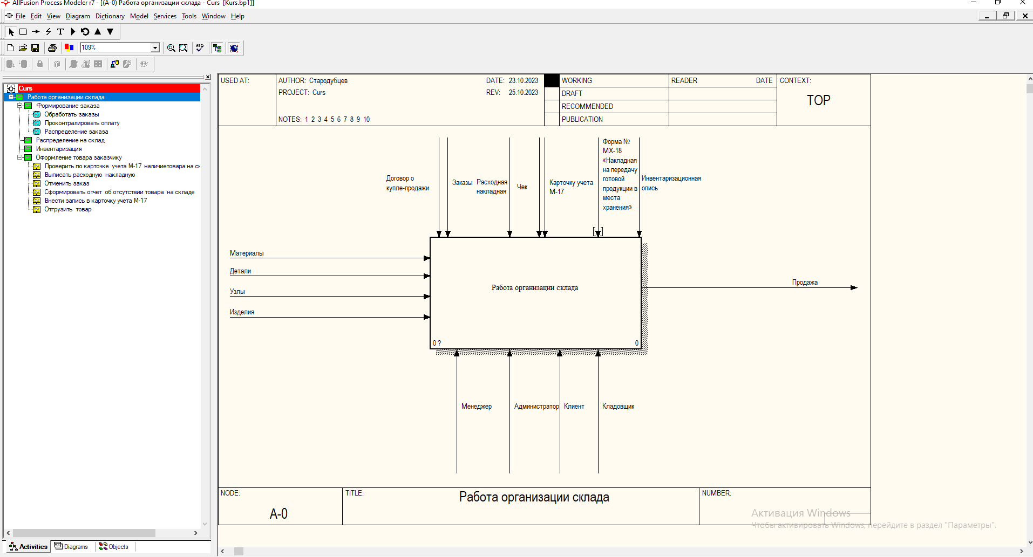 Рис.1 «Работа в программе BPWin»

Выполнение процесса декомпозиции контекстной диаграммы.

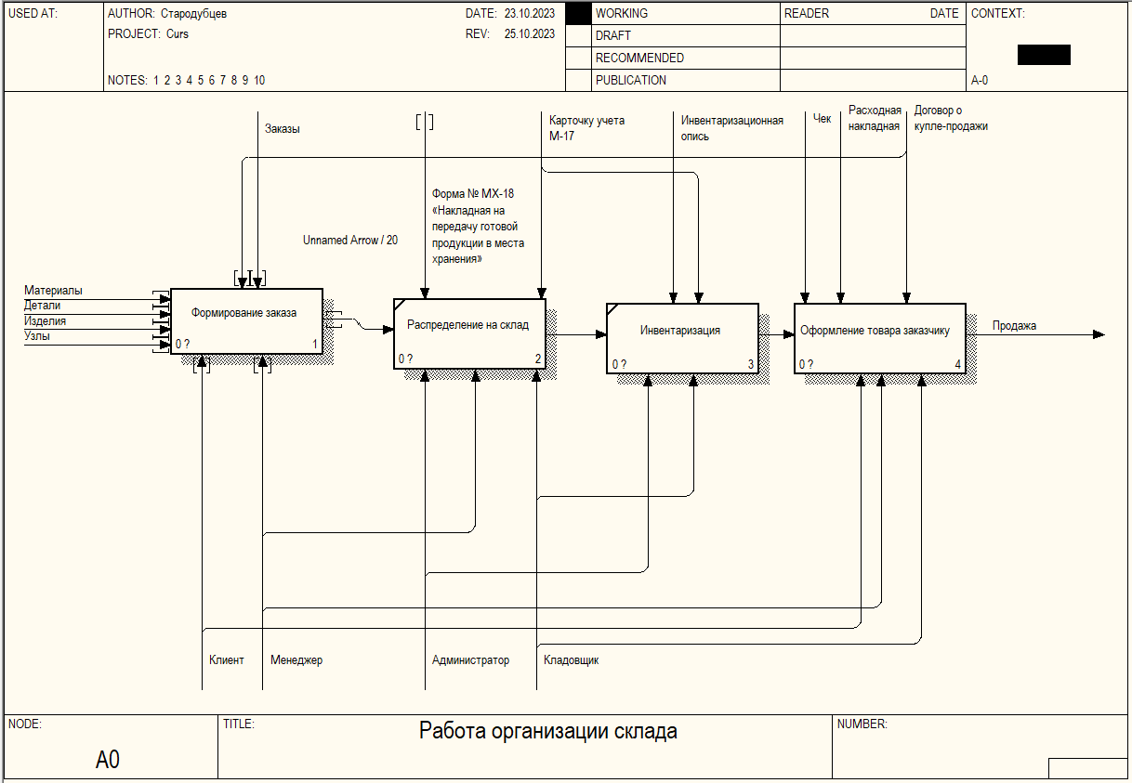

Рис. 2 «Процесс декомпозиции»

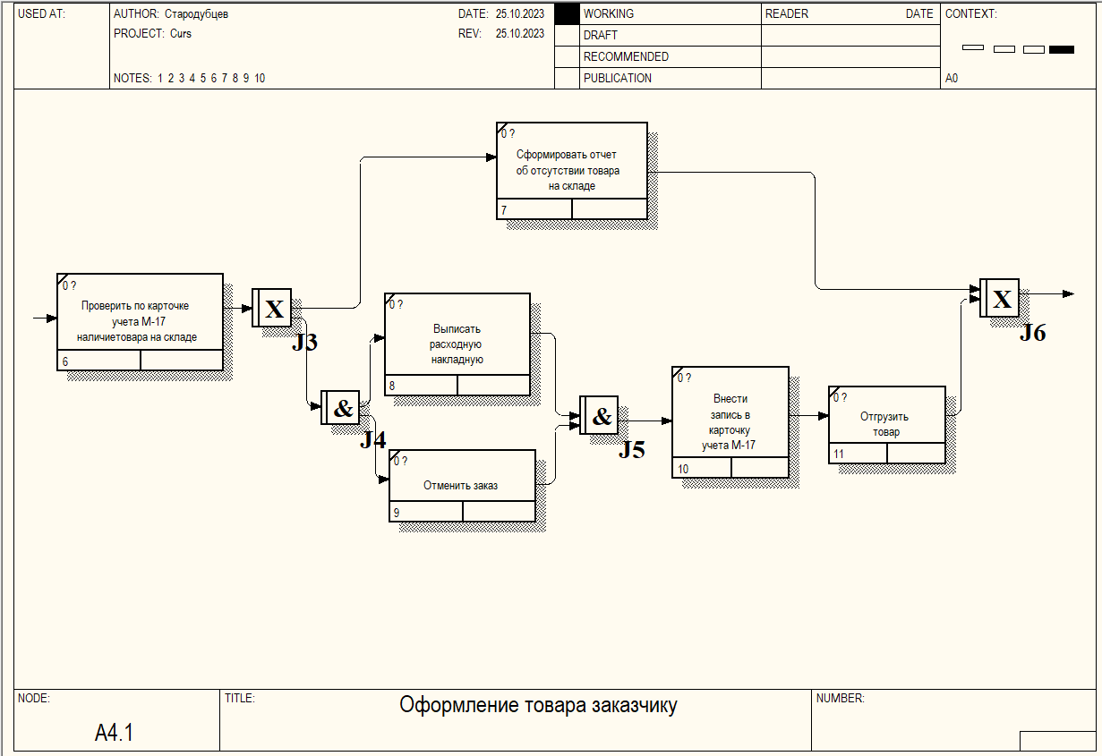

Рис. 3 «Технология IDEF(3)»

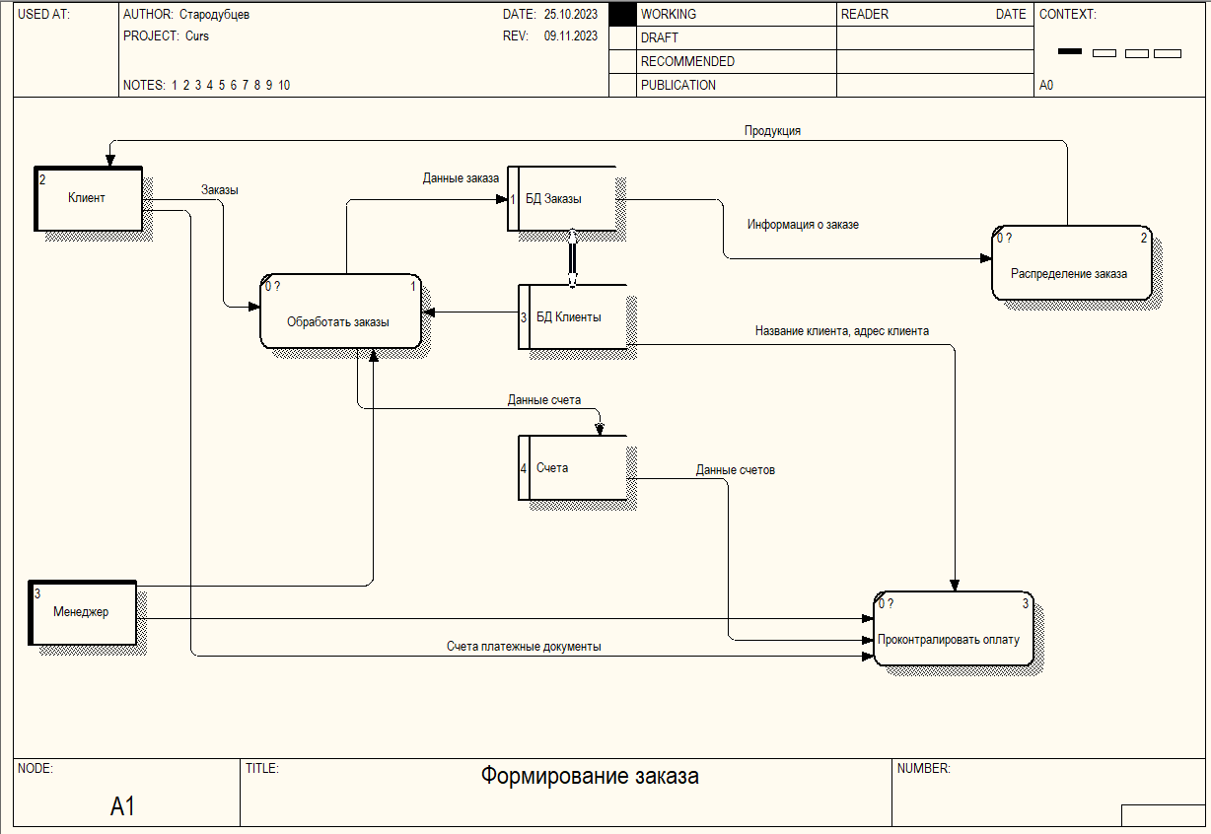

Рис.4 «Хранилище данных»

## 2.2.2 Описание процесса проектирования предметной области

**Название проекта**: Разработка приложения по автоматизации работ сотрудников склада

**Цель проекта**: подготовить рабочую модель бизнес-процесса работы организации по сбыту товара со склада.

**Точка зрения:** руководство организации.

**Инструментарий:** методология функционального моделирования в среде приложения BPWin

**Список данных:**

1. Система оформления заказов
2. Продажа
3. Отгрузка, получение
4. Заказы клиентов
5. Компоненты для сборки изделий
6. Персонал складского отдела

**Список функций**

В модели использованы следующие функции:

* Работа организации склада— АО
* Формирование заказа– А1
* Обработка заказов– А11
* Проконтролировать оплату– А12
* Распределение заказа– А13
* Распределение на склад— А2
* Инвентаризация – А3
* Оформление товара заказчику-А4
  + - Проверить по карточке учета М-17 наличие товара на складе– А41
    - Выписать расходную накладную– А42
    - Отменить заказ– А43
    - Сформировать отчет об отсутствии товара на складе– А44
    - Внести запись в карточку учета М-17– А45
    - Отгрузка товара– А46

**Словарь**

1. Данные — факты, характеризующие деятельность организации, подлежащие количественному выражению.
2. Данные в информационной системе — данные, введенные в информационную систему и разнесенные по аналитическим признакам.
3. Имеющиеся ресурсы — персонал и информационная система в распоряжении организации.
4. Информационная система — совокупность программных приложений, баз данных, используемых для управления организацией.
5. Обработанные данные — данные, разнесенные по объектам учета и центрам ответственности.
6. Подтвержденные данные — данные, соответствующие первичным документам. Данные в информационной системе, обозначенные как соответствующие первичным документам.
7. Руководство предприятия — должностные лица, несущие конечную ответственность за принимаемые ими управленческие решения в пределах своей компетенции.
8. ПО - программное обеспечение, используемое для работы специалиста в компьютере
9. Инсталляция ПО – установка программного обеспечения

# 3. Реализация

## 3.1 Обоснование выбора средств разработки

В качестве среды разработки выбран мощнейший инструмент - Visual Studio 2022.

Разработчики часто сталкиваются с многочисленными проблемами по обработке информации; например, с потребностью в более быстрых и основанных на управлении данными решениях, с потребностью увеличить производительность и мобильность штата разработчиков, а также с настойчивыми требованиями уменьшить общий бюджет отдела информационных технологий, увеличивая инфраструктуру в соответствии со строго возрастающими требованиями. Microsoft SQL Server 2022 призван помочь справиться с этими проблемами. MS SQL Server 2018 представляет собой интегрированное решение по управлению и анализу данных, которое помогает:

- строить, развертывать и управлять промышленными приложениями, которые являются более безопасными, масштабируемыми и надежными.

- увеличивать продуктивность информационных технологий, уменьшая сложность построения, развертывания и управления приложениями.

- разделять данные между платформами, приложениями и устройствами для облегчения соединения внутренних и внешних систем.

- контролировать стоимость, не жертвуя качеством выполнения, доступностью, масштабируемостью и безопасностью.

Исходя с вышеперечисленных достоинств MS SQL Server 2018, в качестве сервера базы данных выбран именно этот продукт.

## 3.2 Руководство программиста

Разработана схема данных в среде в Visual Studio.

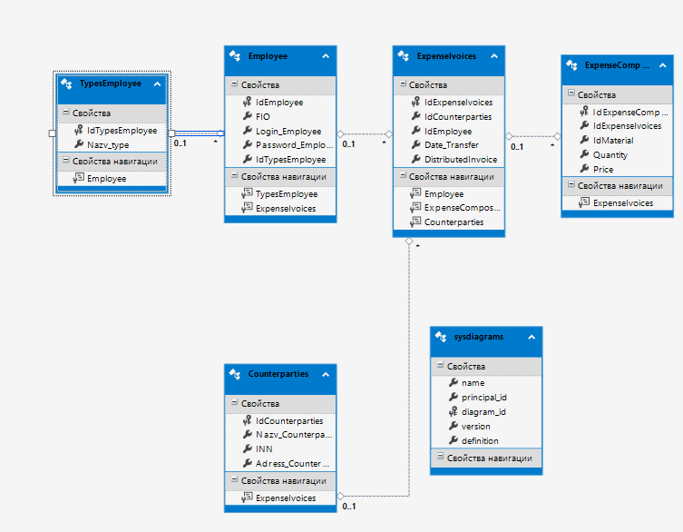

Рис. 5 «Модель данных»

**Структура приложения в обозревателе решений:**

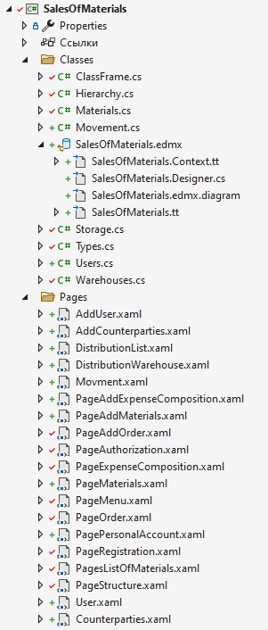

Рис. 6 «Структура приложения»

Класс «Frame», служащий для связи с базой данных:

using System;

using System.Collections.Generic;

using System.Linq;

using System.Text;

using System.Threading.Tasks;

using System.Windows.Controls;

namespace SalesOfMaterials.Classes

{

public class ClassFrame

{

public static Frame frmObj;

public static SalesOfMaterialEntities db;

}

}

**Входные и выходные данные**

Таблица №2 «Словарь данных»

|  |  |  |  |
| --- | --- | --- | --- |
| **ключ** | **поле** | **обязательное** | **примечание** |
| **Заказы** | | | |
| Первичный | IdExpenseIvoices | Да | Идентификатор |
| Внешний | IdСounterparties | Да | Внешний ключ к таблице контрагентов |
| Внешний | IdEmployee | Да | Внешний ключ к таблице пользователей |
|  | Date_Transfer | Да | Дата формирования заказа |
|  | DistributedInvoice | Да | Ответ |
| **Состав заказа** | | | |
| Первичный | IdExpenseComposition | Да | Идентификатор |
| Внешний | IdExpenseIvoices | Да | Внешний ключ к таблице заказы |
| Внешний | IdMaterial | Да | Внешний ключ к таблице материалы |
|  | Quantity | Да | Количество |
|  | Price | Да | Цена |
| **Пользователи** | | | |
| Первичный | IdEmployee | Да | Идентификатор |
|  | FIO | Да | ФИО |
|  | Login_Employee | Да | Логин |
|  | Password_Employee | Да | Пароль |
| Внешний | IdTypesEmployee | Да | Внешний ключ к таблице типам пользователей |
| **Тип пользователей** | | | |
| Первичный | IdTypesEmployee | Да | Идентификатор |
|  | Nazv_type | Да | Название типа |
|  | | | |
| Продолжение таблица №2 «Словарь данных» | | | |
| **Контрагент** | | | |
| Первичный | IdСounterparties | Да | Идентификатор |
|  | Nazv_Сounterparties | Да | Название контрагента |
|  | INN | Да | ИНН |
|  | Adress_Сounterparties | Да | Адрес контрагента |
| **Материалы** | | | |
| Первичный | idMaterial | Да | Идентификатор |
|  | Name | Да | Название материала |
|  | DrawingNumber | Да | Чертежный номер |
| Внешний | idType | Да | Внешний ключ к таблице типам материала |
| **Иерархия** | | | |
| Первичный | idHierarchy | Да | Идентификатор |
| Внешний | idParent | Да | Внешний ключ к таблице материалы |
| Внешний | idChild | Да | Внешний ключ к таблице материалы |
|  | Quantity | Да | Количество |
| **Тип материала** | | | |
| Первичный | idType | Да | Идентификатор |
|  | Name | Да | Название типа материала |
| **Склад** | | | |
| Первичный | idWarehouse | Да | Идентификатор |
|  | Name | Да | Название склада |
|  | Address | Да | Адрес |
| **Хранение на складе** | | | |
| Первичный | idStorage | Да | Идентификатор |
| Внешний | idWarehouse | Да | Внешний ключ к таблице склад |
| Внешний | idMaterial | Да | Внешний ключ к таблице материалы |
|  | Quantity | Да | Количество |
| **Сбыт товара** | | | |
| Первичный | idMovement | Да | Идентификатор |
| Внешний | idWarehouse | Да | Внешний ключ к таблице склад |
| Внешний | idComposition | Да | Внешний ключ к таблице состав заказа |
| Внешний | idUser | Да | Внешний ключ к таблице пользователи |
|  | PartOfQuantity | Да | Отданное количество |
|  | ArrivalOrExpenditure | Да | Сбыт |

## 3.3 Руководство пользователя

На странице «Меню» присутствуют кнопки для перехода на страницы «Личный кабинет», «Заказы», «Список товаров на складе», «Товары», «Список отдаваемых материалов», «Список отданных материалов» и «Список пользователей».

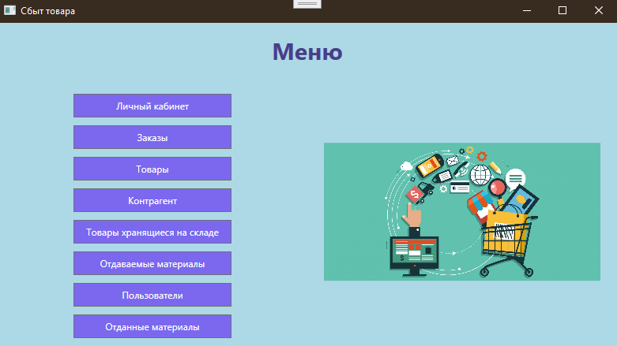

Рис. 7 «Главная страница»

После нажатия на одну из кнопок в навигационном меню пользователь попадает на страницу, на которой есть список с заполненными данными. Для возвращения на предыдущую страницу с переходами нужно нажать на кнопку «Вернуться назад», расположенную в верхней части страницы. Элементы управления для взаимодействия с информацией располагаются в нижней части страницы, а также функции для добавления, редактирования и удаления информации из таблицы/списка. Такой функционал расположен и на других таблицах

При нажатии в навигационном меню на кнопку «Товары» откроется страница с соответствующим списком товаров.

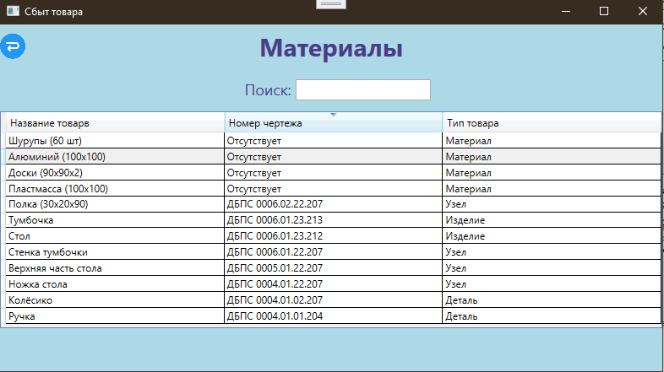

Рис. 8 «Страница материалов»

При добавлении информации пользователю необходимо нажать ПКМ по таблице и выбрать из выпадающего списка «Добавить». Затем появится страница для добавления с пустыми значениями, которые потребуется заполнить. Обязательные поля: Название товара, Тип товара, Номер чертежа.

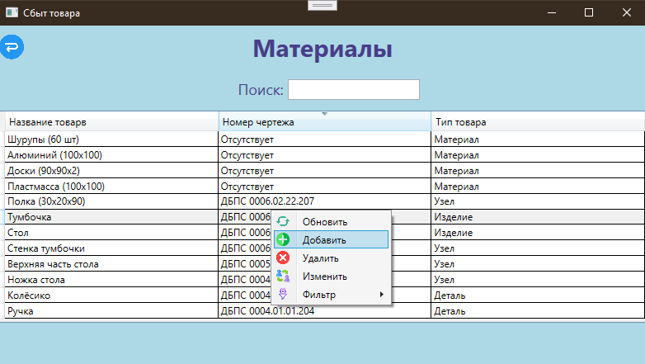

Рис. 9 «Страница материалов с вызовом добавления»

Заполним страницу добавления данными.

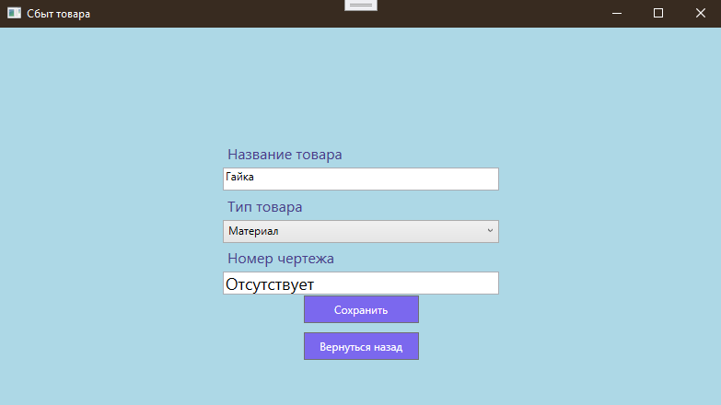

Рис. 10 «Страница добавления материалов»

После нажатия кнопки «Сохранить» пользователь возвращается на страницу материалов.

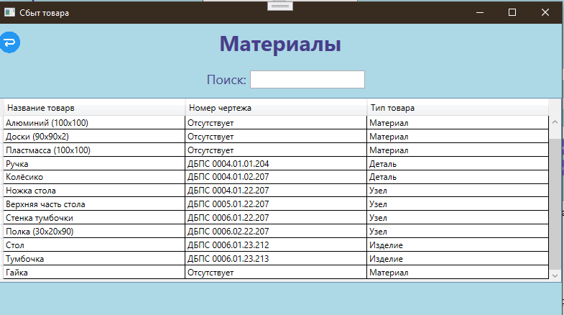

Рис. 11 «Страница материалов после добавления»

При изменении информации пользователю необходимо нажать ПКМ по таблице и выбрать из выпадающего списка «Изменить». Затем появится страница для изменения с заполненными значениями, которые потребуется изменить. Обязательные поля: название контрагента, ФИО сотрудника, Дата отправки.

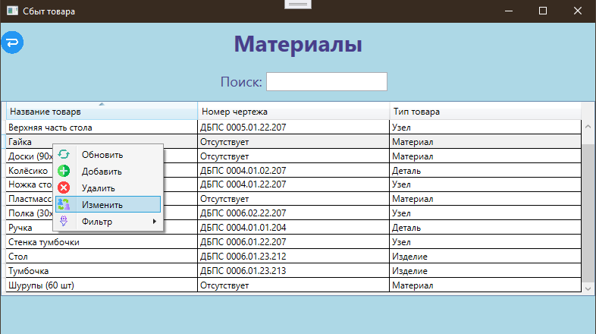

Рис. 12 «Страница материалов с вызовом изменения»

Изменим данные на странице редактирование.



Рис. 13 «Страница редактирование материалов»

После нажатия кнопки «Сохранить» пользователь возвращается на страницу материалов.

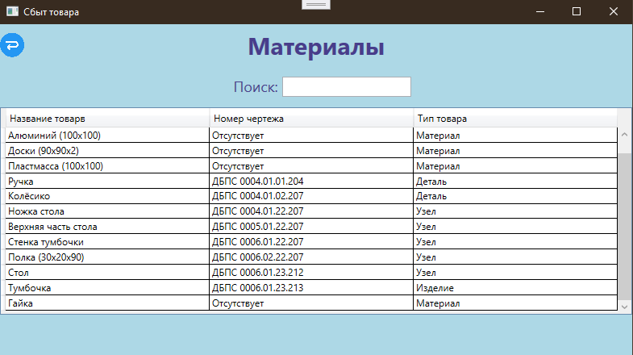

Рис. 14 «Страница материалов после редактирования»

При удалении информации пользователю необходимо нажать ПКМ и из выпадающего списка выбрать «Удалить». Затем появится уведомление «Удалить заказ».

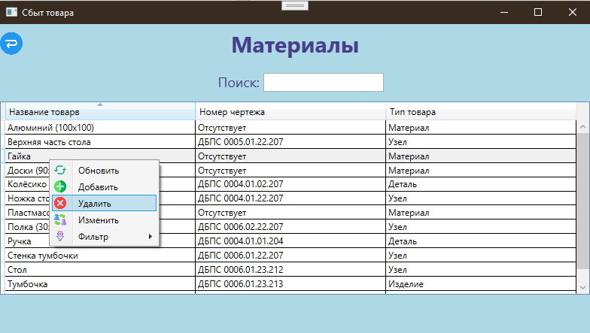

Рис. 15 «Страница материалов с удалением записей»

Нажимаем на кнопку «Да» для удаления записи

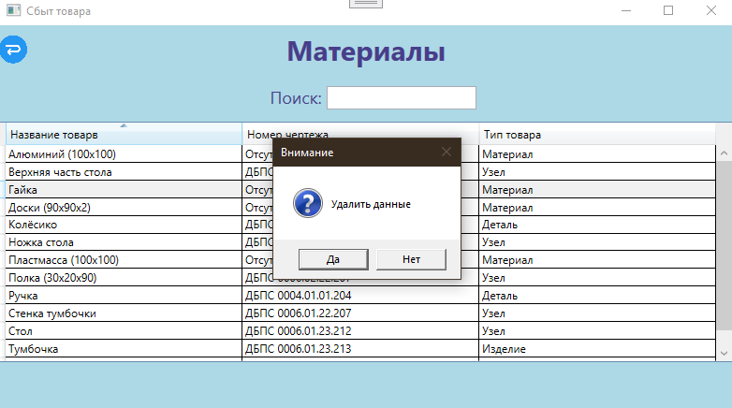

Рис. 16 «Страница материалов с уведомление на удаление»

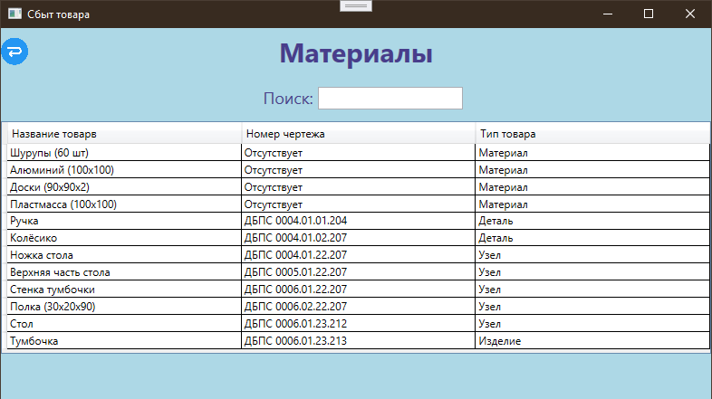

Рис. 17 «Страница материалов после удаления»

Разработаны диалоговые окна для корректной работы пользователя с приложением, предоставляется возможность подтвердить или отказаться от выполненного действия.

Таблица №3 «Работа с диалоговыми окнами»

|  |  |  |
| --- | --- | --- |
|  |  |  |
|  |  |  |

# 4. Тестирование и откладка

Участок кода с добавление материала в таблицу, работающий некорректно:

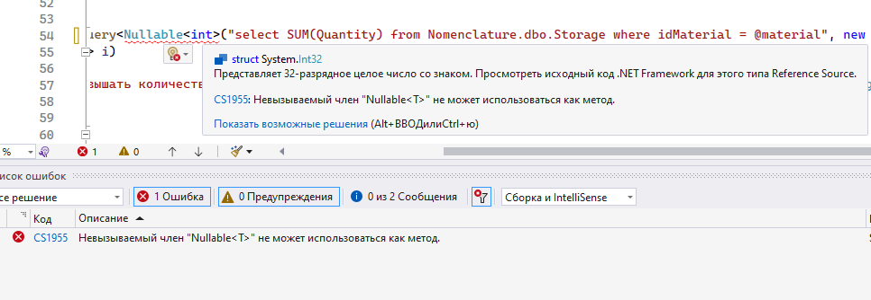

Рис.18 «Неявное преобразование типов»

Исправленный участок кода с добавление материала в таблицу, работающий корректно:



Рис.19 «Переделанный код для метода»

Участок кода с переходом на страницу добавления заказа, работающий некорректно:

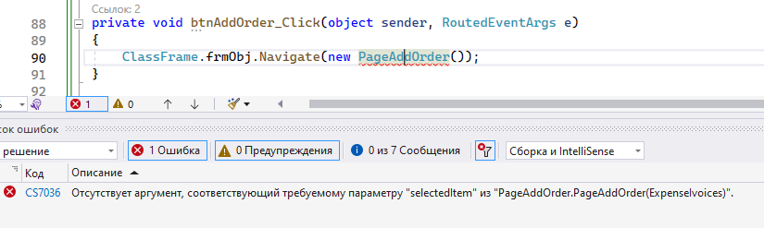

Рис.20 «Отсутствие аргумента, требуемой страницы»

Участок кода с переходом на страницу добавления заказа, работающий корректно:

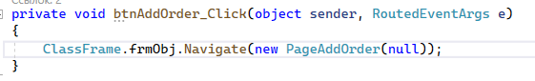

Рис.21 «Добавление пустого аргумента, требуемой странице»

Тестирование – процесс исследования и контроль качества, который состоит из планирования, проектирования, собственно проверки и анализа ее результатов.

Таблица№4 «Аннотация теста»

|  |  |
| --- | --- |
| **Поле** | **Описание** |
| Название проекта | SalesOfMaterials |
| Рабочая версия | 8.3 |
| Имя тестирующего | Стародубцев Максим Сергеевич |
| Дата(ы) теста | 02.06.2023 |

Таблица№5 «Тест№1»

|  |  |
| --- | --- |
| **Поле** | **Описание** |
| Тестовый пример # | Test1 |
| Приоритет тестирования  (Низкий/Средний/Высокий) | Средний |
| Заголовок/название теста | Добавить запись, не указав одну из характеристик. |
| Краткое изложение теста | Попытка добавления записи в таблицу «Контрагентов», если не указать одну из характеристик. |
| Этапы теста | Нажать на таблицу с помощью ПКМ и выбрать из списка пункт «Добавить» и заполнить следующие данные: Название контрагенты, ИНН. Но оставить значение поля Адрес пустым. |
| Тестовые данные | Название контрагенты: ООО «Вера», ИНН: 134537592602, Адрес: пустое. |
| Ожидаемый результат | Предупреждающее сообщение о незаполненном поле «Адрес». |
| Фактический результат | Сообщение о том, что поле Адрес незаполненное. |
| Предварительное условие | На главном меню пользовательского интерфейса должна быть кнопка, в которой хранится нужная нам страница для добавления данных в базу данных. |
| Постусловие | В таблицу не добавляются данные |
| Статус (Зачет/Незачет) | Зачет |

Таблица№6 «Тест№2»

|  |  |
| --- | --- |
| **Поле** | **Описание** |
| Тестовый пример # | Test2 |
| Приоритет тестирования  (Низкий/Средний/Высокий) | Средний |
| Заголовок/название теста | Удаление запись. |
| Краткое изложение теста | Попытка удаление записи из таблице «Контрагентов». |
| Этапы теста | Нажать на таблицу с помощью ПКМ и выбрать из списка пункт «Удалить» |
| Тестовые данные | Название контрагенты: ООО «Вера», ИНН: 134537592602, Адрес: Москва. |
| Ожидаемый результат | Предупреждающее сообщение об удалении данных в таблице «Контрагентов». |
| Фактический результат | Запись удалена! |
| Предварительное условие | На главном меню пользовательского интерфейса должна быть кнопка, в которой хранится нужная нам страница для удаления данных из базы данных. |
| Постусловие | Запись была удалена. |
| Статус (Зачет/Незачет) | Зачет |

Таблица№7 «Тест№3»

|  |  |
| --- | --- |
| **Поле** | **Описание** |
| Тестовый пример # | Test3 |
| Приоритет тестирования  (Низкий/Средний/Высокий) | Низкий |
| Заголовок/название теста | Ввод в поисковую строку цифр с буквами. |
| Краткое изложение теста | Если при вводе в поисковую строку мы вводим два символа, один из которых есть в записях, а другого нет, тогда записи не должны отображаться. |
| Этапы теста | В поисковую строку вводим символ, который точно есть в записи, затем, которого нет ни в одной записи (например: цифру, если поиск происходит по атрибуту Контрагент). |
| Тестовые данные | В поисковую строку введём значение «О6» |
| Ожидаемый результат | Записи не должны отображаться. |
| Фактический результат | Не отобразилось ни одной записи. |
| Предварительное условие | В таблице должна быть информация, чтобы осуществить поиск. |
| Постусловие | Не отобразилось ни одной записи. |
| Статус (Зачет/Незачет) | Зачет |

# 5. Методы и средства проведения расчётов оценки трудоёмкости разработки проекта (или Методы и средства защиты БД)

## Заключение

Во время написания данной курсовой работы была создана программа по сбыту товара, так как при анализе программы учета готовой продукции не было найдено программы, которая бы удовлетворяла все требования пользователя.

Прежде всего, была рассмотрена общая информация о всех видах товаров на складе, их распространение.

В ходе выполнения работы была создана база данных для учета товара, а именно учет реализации товаров, находящихся на складе.

Данная программа отвечает всем требованиям пользователя и дает полную информацию о продаже товаров, находящихся на складе определенной фирмы, а также просмотр информации:

* о продаже продукции;
* о распространении товаров по видам;
* о покупателях товара.

Приложение предназначена для сотрудников:

* Администратор
* Кладовщик
* Менеджер по продажам

По приложению были предоставлены документы:

* Карточка учёта материалов
* Накладная на передачу готовой продукции в места хранения

Она создана с помощью программы Visual Studio 2022, потому что данная программа имеет все возможности для создания и легкого пользования информацией, а также полностью удовлетворяет требования разработчика.

## Приложение

Документы

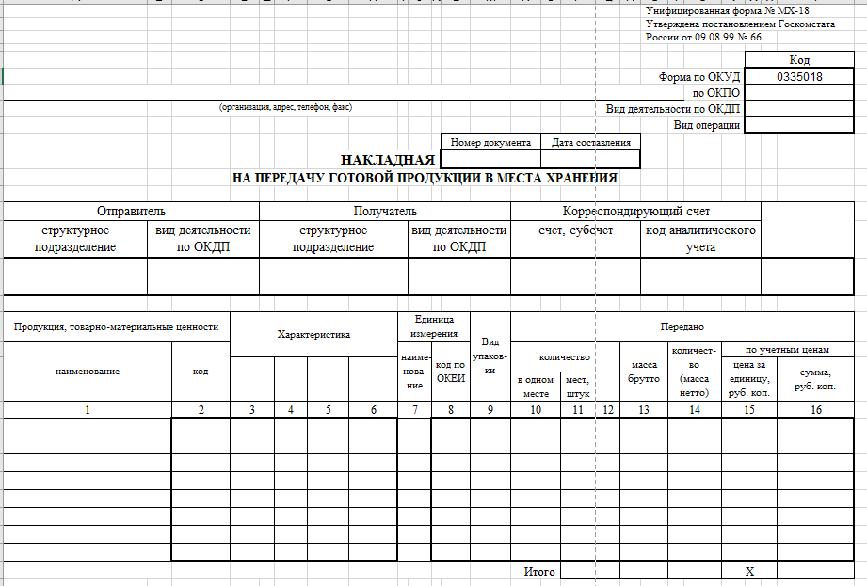

Рис.22 «Накладная на передачу готовой продукции в места хранения»

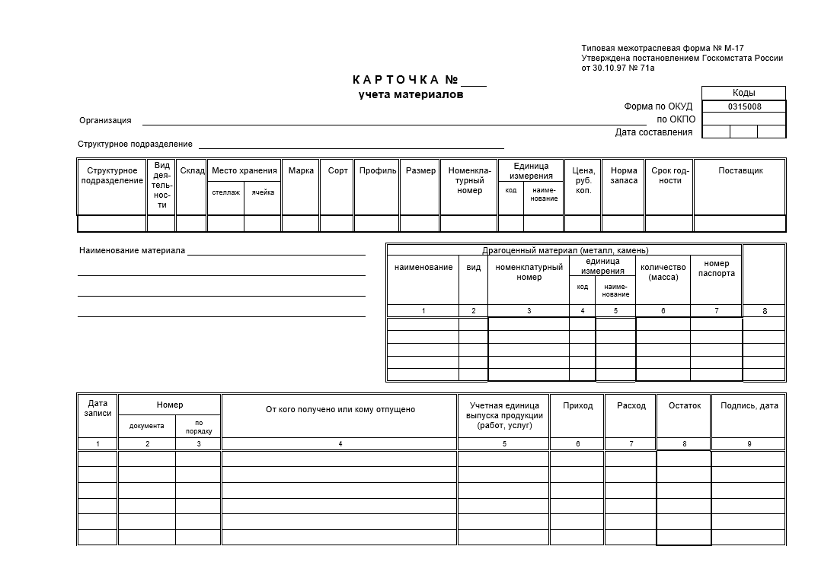

Рис.23 «Карточка учета материалов»

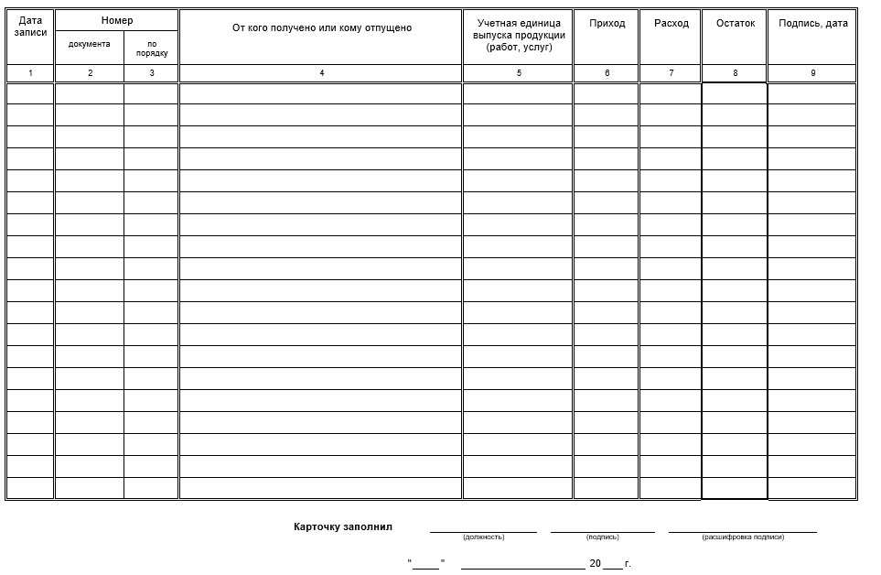

Рис.24 «Карточка учета материалов»

## Список литературы

1. Адам, Фримен ASP.NET 4.5 с примерами на C# 5.0 для профессионалов / Фримен Адам. - М.: Диалектика / Вильямс, 2021. - 2792 c.

2. Вагнер, Билл С# Эффективное программирование / Билл Вагнер. - М.: ЛОРИ, 2021. - 320 c.

3. Ватсон, Б. С# 4.0 на примерах (C# 4.0. How-To) / Б. Ватсон. - М.: БХВ-Петербург, 2021. - 608 c.

4. Албахари, Джозеф C# 3.0. Справочник / Джозеф Албахари , Бен Албахари. - М.: БХВ-Петербург, 2021. - 944 c.

5. Биллиг, В. А. Основы программирования на С# / В.А. Биллиг. - М.: Интернет-университет информационных технологий, Бином. Лаборатория знаний, 2021. - 488 c.

6.  Бен-Ган, Ицик Microsoft SQL Server 2012. Основы T-SQL / Ицик Бен-Ган. - М.: Эксмо, 2021. - 759 c.

7. Дибетта, Питер Знакомство с Microsoft SQL Server 2005 / Питер Дибетта. - М.: Русская Редакция, 2021. - 288 c.

8. Станек, Уильям Р. Microsoft SQL Server 2012. Справочник администратора / Станек Уильям Р.. - М.: Русская Редакция, 2021. - 248 c.

9. Жилинский, А. Самоучитель Microsoft SQL Server 2005 / А. Жилинский. - М.: БХВ-Петербург, 2020. - 224 c.

10. Вишневский, Алексей Microsoft SQL Server. Эффективная работа / Алексей Вишневский. - М.: Питер, 2020. - 558 c.

11. СПб: Невский Диалект, 2015. - 288 c.